[WP-Logo_Dreieck_2_RGB](http://www.wizpro.com)

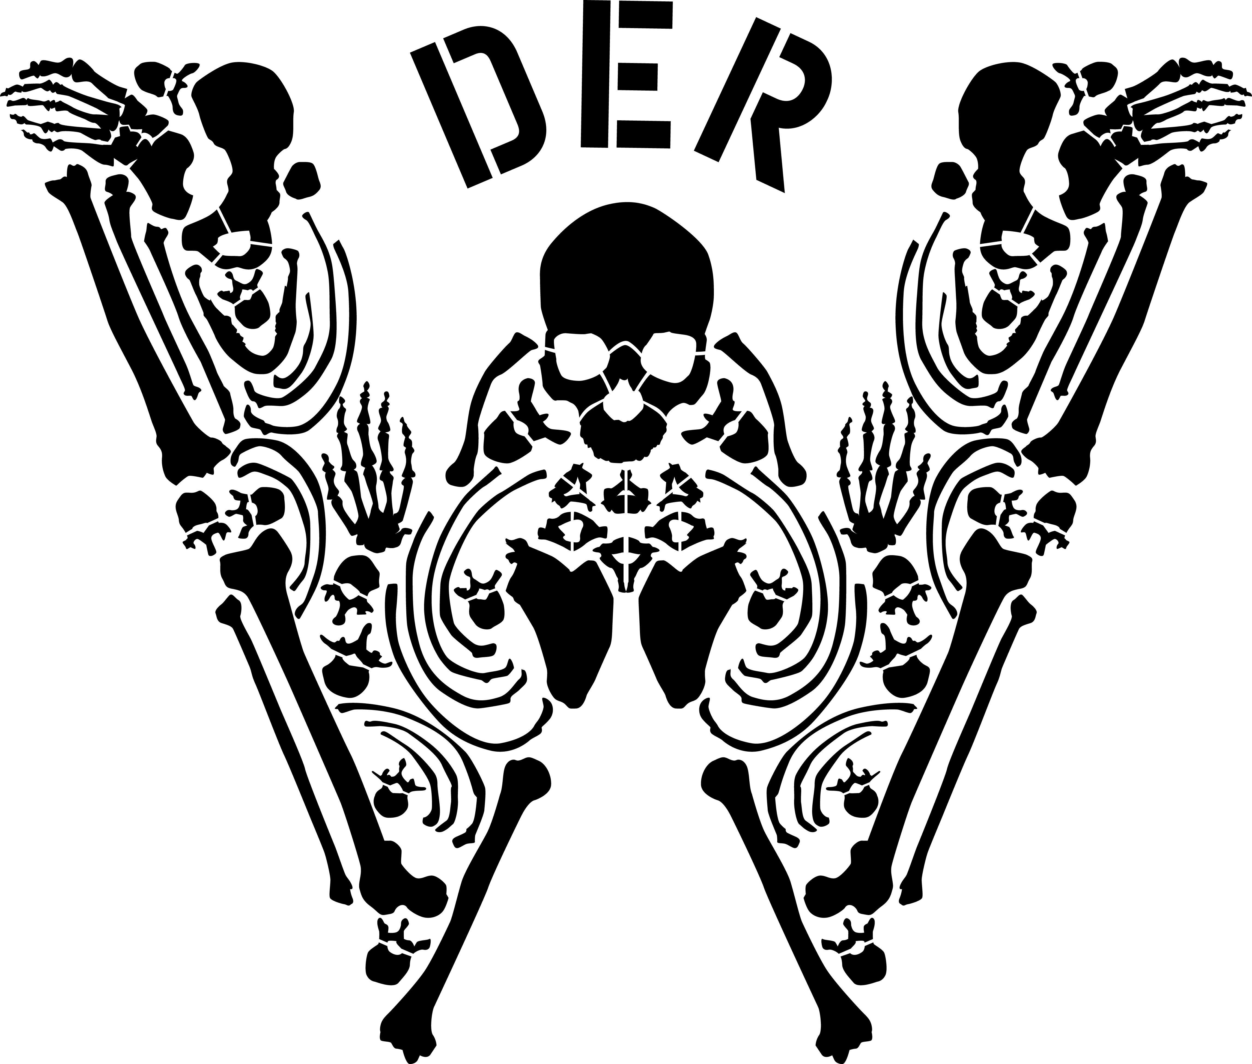

*TOUR 2016*

**15 Hallenshows im April 2016 in Deutschland und Österreich**

**Neues Album kommt im März 2016**

**Tickets ab Mittwoch, 9. Dezember 2015 im Presale erhältlich**

Nach mittlerweile drei Alben, fast 100 Club- sowie Festivalshows als **DER W**, einer Goldenen und diversen Top3-Platzierungen ist es überfällig zu wissen: **DER W ist eine Band**. Wer es nicht glaubt, kriegt 2016 kräftig auf die Ohren: **DER W** melden sich mit neuem Album und großer Tournee zurück! Beginnend am 3. April in Osnabrück und endend am 21. April in Magdeburg werden **DER W** insgesamt 15 Konzerte in Deutschland und Österreich spielen. (Termine weiter unten.)

Die großen, letzten Fragen des Rock´n´Roll: The Clash oder die Ramones? Bon Scott oder der Neue? Analog oder digital? Beatles oder Stones? Club oder Stadion? **DER W** machen sich im neuen Jahr endlich auf den Weg, um sie alle zu klären.

**Stephan Weidner** hat Musikgeschichte geschrieben, indem er innerhalb von zwölf Monaten 2014 und 2015 sechs Mal den Hockenheimring vor über 550.000 Zuschauern mit den Böhsen Onkelz gespielt hat.

**Weidner** steigt mit seinen Bandkollegen von **DER W** für 15 Shows in den Bus, um handverlesene Clubs in Deutschland und Österreich im Zeichen der 4 zu spielen. Erwartungen? *„Wer es nicht abfeiert, vor mehr als 550.000 Menschen auf dem Hockenheimring zu spielen, der muss ja innerlich tot sein“,* sagt **Weidner**. *„Aber wir sind ja alle – egal in welcher Band – irgendwann mal in Läden angetreten, in denen dir der Schweiß direkt in den Amp tropft und dir die Laune der Leute direkt ins Gesicht schlägt. Das weckt den Sportsgeist, denn du hast es mehr als auf der ganz großen Bühne selbst in der Hand, dass es ein guter Abend wird.“* Das im März erscheinende neue Album enthält - das steht schon fest - eine Menge Material, das gut geeignet ist, das Kondenswasser in Strömen rinnen zu lassen.

Nach der monströsen Wiederauferstehung der Onkelz hatten nicht wenige gedacht **DER W** würde ganz schnell Geschichte sein. Das Gegenteil ist richtig: Für **Weidner** gilt „Jetzt erst recht“. *„Wir haben keine Sekunde daran gedacht, dass es mit der Band vorbei ist. DER W ist das ursprüngliche Gefühl des Rock´n´Roll: In den Bus springen, Gigs spielen, weiter ziehen und zwischendurch die Geschichten von alten Helden und frischen Emotionen durchspielen. Wieder und wieder. Auf der Bühne, hinter der Bühne, im Bus beim Bier. Wir haben in den letzten 7 Jahren mehr als 70 Konzerte zusammen gespielt, 150.000 Alben verkauft, in Kürze vier Platten aufgenommen und tausende Kilometer zusammen im Bus verbracht. Das wischt man nicht weg und das gibt man nicht so einfach auf.“* Es geht nicht um Geld, Egostreichelei, die große Show oder die dicke Hose. Es geht um mehr. Zeit, die eigene Geschichte weiter zu schreiben. Laut, mit viel Überzeugung und ohne Kompromisse. Jetzt ist jetzt.

Der allgemeine Vorverkauf beginnt am Samstag, dem 12. Dezember 2015 – 10.00 Uhr. Tickets sind unter <www.myticket.de>, [www.ticketmaster.de](http://www.ticketmaster.de) und [www.eventim.de](http://www.eventim.de) sowie telefonisch unter 01806 – 777 111\* oder 01806 – 999 000 555\* (\*20 Ct./Anruf – Mobilfunkpreise max. 60 Ct./Anruf) und bei den bekannten Vorverkaufsstellen erhältlich. Bereits ab Mittwoch, dem 9.12. - 10:00 Uhr bieten die Ticketanbieter Myticket, Eventim und Ticketmaster Presales an.

Weitere Informationen unter:  
[www.wizpro.com](http://www.wizpro.com) | [www.der-w.de](http://www.der-w.de) | [www.facebook.com/DERW23](http://www.facebook.com/DERW23)

### **DER W**

### **Tour 2016**

**Special Guest: Vagabundos De Lujo**

### 03.04.16 Osnabrück / Rosenhof

### 04.04.16 Bochum / Matrix

### 05.04.16 Stuttgart / LKA

### 06.04.16 Nürnberg / Hirsch

### 07.04.16 München / Theaterfabrik

### 09.04.16 A-Innsbruck / Musichall

### 10.04.16 Lahr / Universal D.O.G.

### 12.04.16 Köln / Essigfabrik

### 13.04.16 Hamburg / Große Freiheit

### 15.04.16 Dresden / Alter Schlachthof

### 16.04.16 Erfurt / Stadtgarten

### 17.04.16 Berlin / Huxleys

### 19.04.16 Neu-Isenburg / Hugenottenhalle

### 20.04.16 Hannover / Capitol

### 21.04.16 Magdeburg / Altes Theater

### Ausführliche Informationen, Pressematerial, u.v.m. auf [wizpro.com](http://www.wizpro.com/)

### sowie Verlosungen, Specials, u.v.m. auf [facebook.com/wizardpromotions](http://www.facebook.com/WizardPromotions)

[WP-Logo_mitAdresse_RGB](http://www.wizpro.com)